Τίτλος

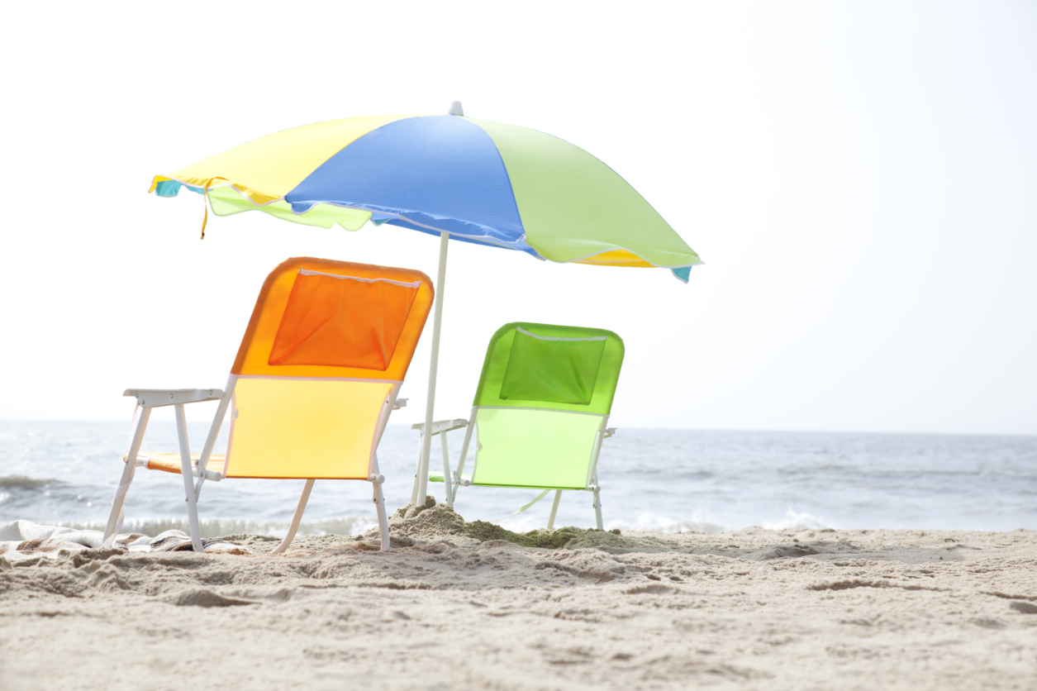

# Για να ξεκινήσετε αμέσως, απλώς πατήστε οποιοδήποτε κείμενο κράτησης θέσης (όπως αυτό) και αρχίστε να πληκτρολογείτε.

## Ένα μέρος του δείγματος κειμένου που υπάρχει σε αυτό το έγγραφο υποδεικνύει το όνομα του στυλ που έχει εφαρμοστεί, οπότε μπορείτε εύκολα να εφαρμόσετε την ίδια μορφοποίηση ξανά.

Το όνομά σας : Τηλέφωνο : Διεύθυνση ηλεκτρονικού ταχυδρομείου